.铜陵市理程汽车服务有限公司
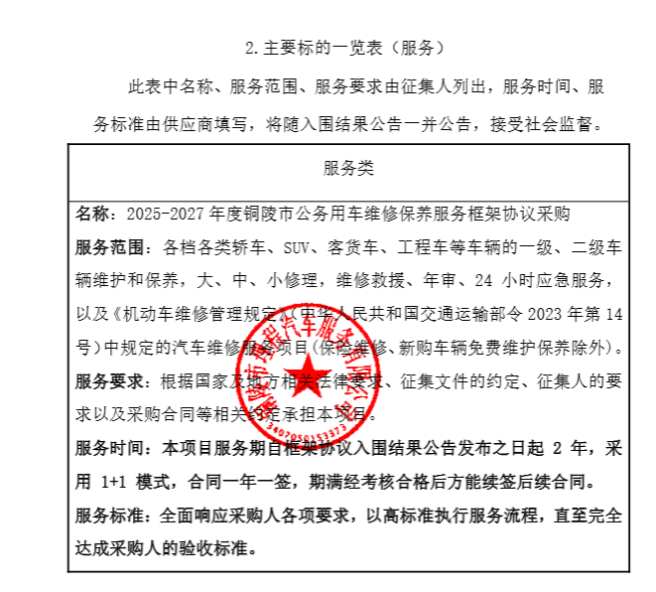

.铜陵超捷汽车服务有限责任公司
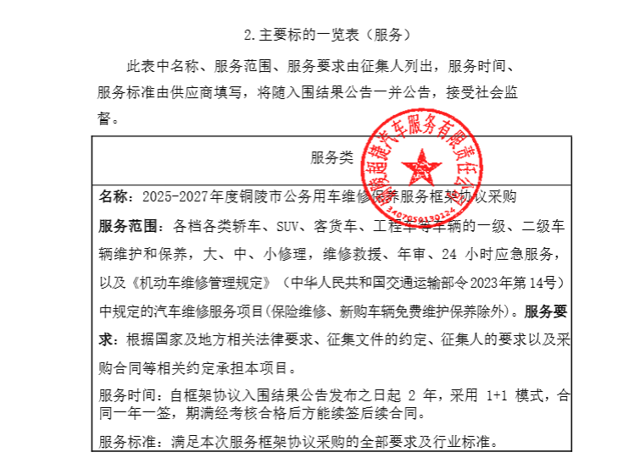
铜陵市惠众汽车维修服务有限公司
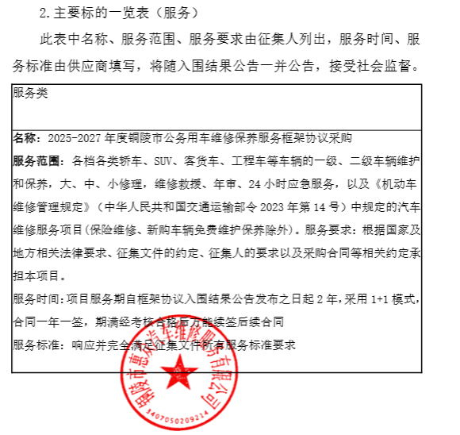

铜陵市舒铜汽车服务有限责任公司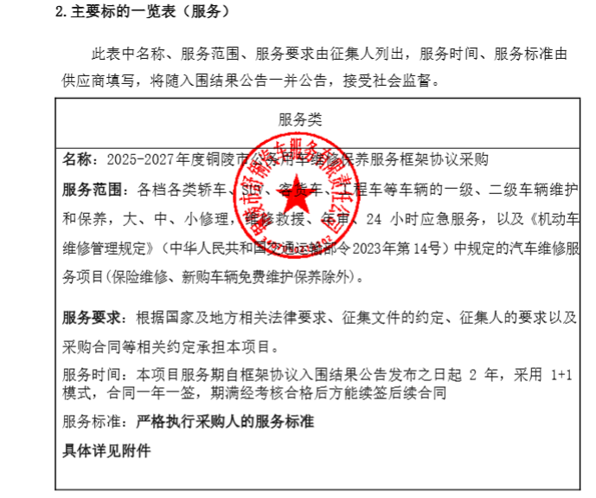
铜陵市华通汽车服务有限公司
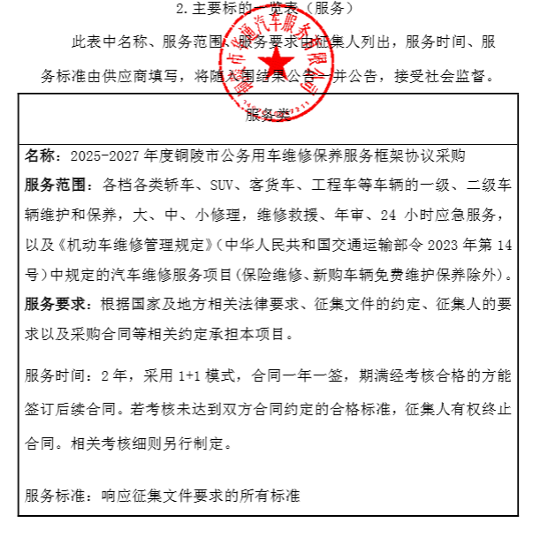
铜陵旗林汽车服务有限公司
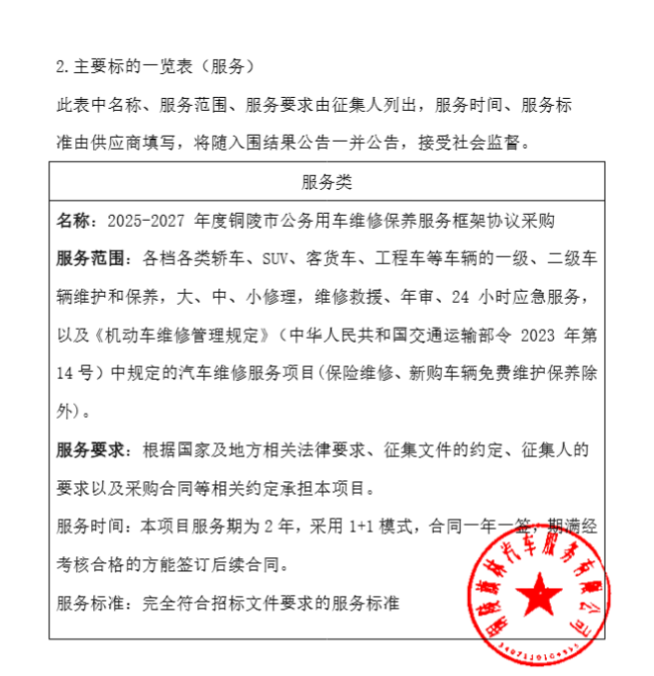
枞阳县安之星汽车服务有限公司
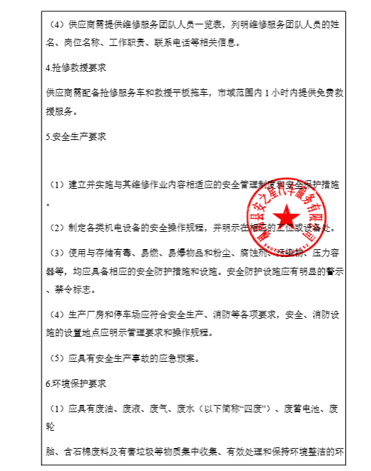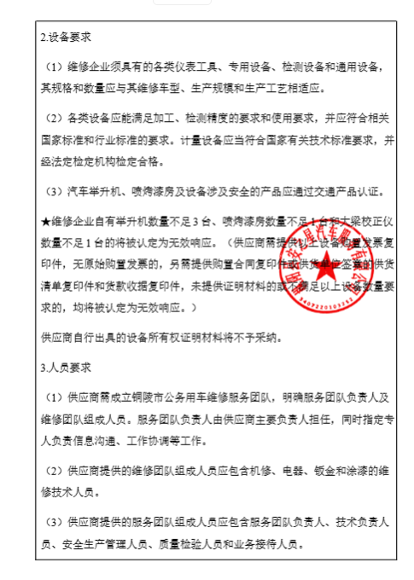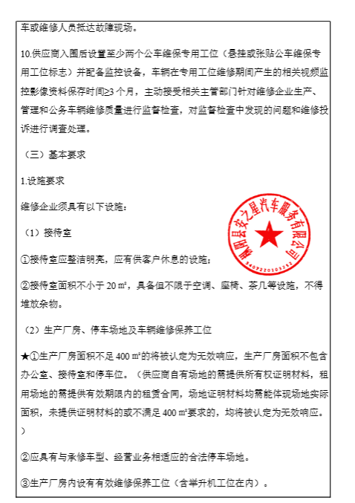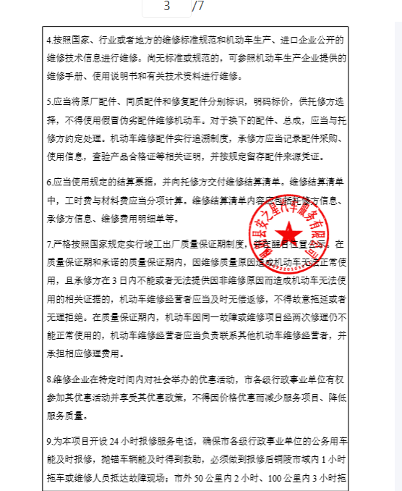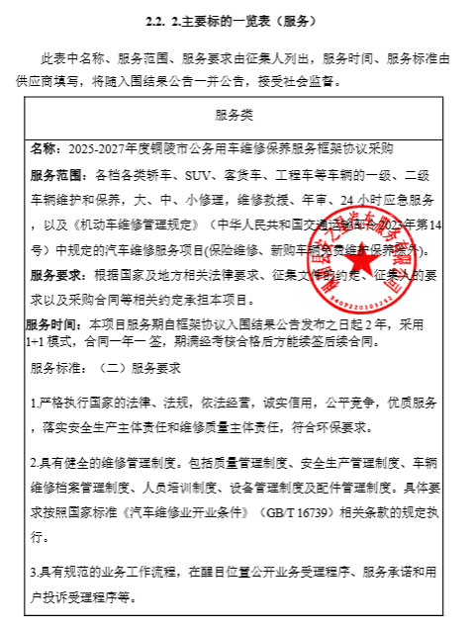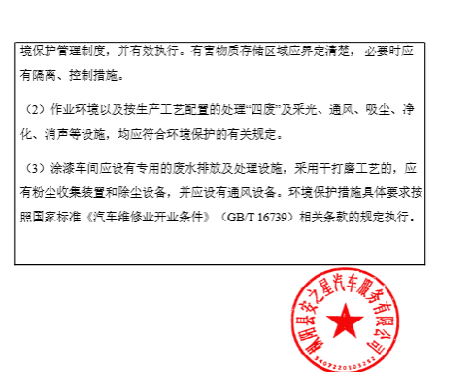

铜陵通和汽车服务有限公司
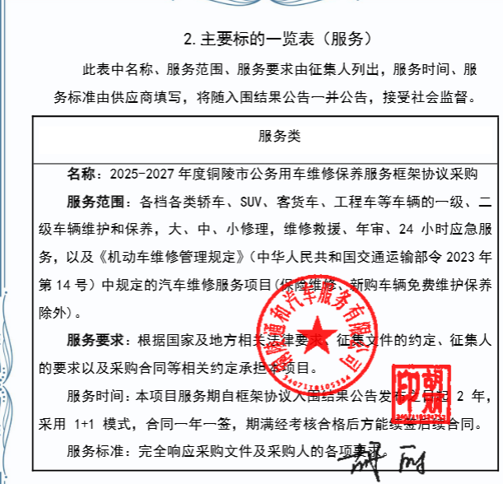
铜陵市天峰汽车维修服务有限责任公司
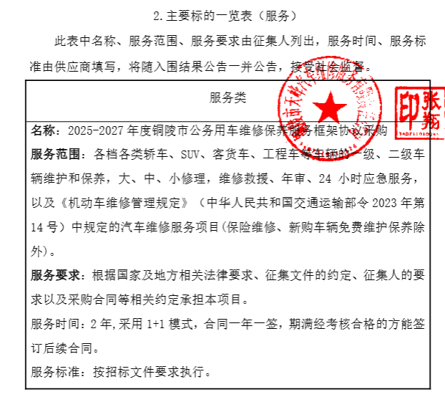
铜陵县顺安镇盛达小汽车修理厂
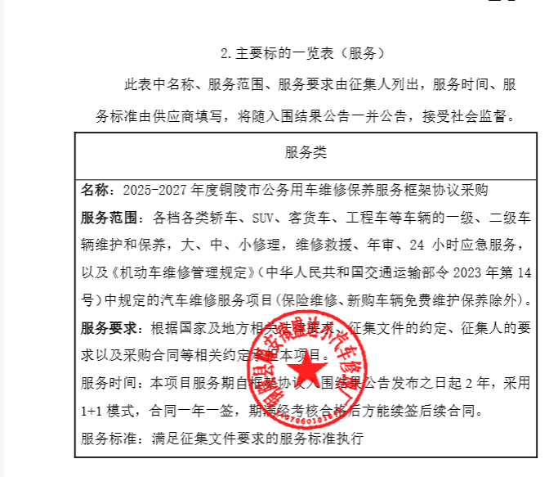
铜陵市胜宏汽车维修服务有限责任公司
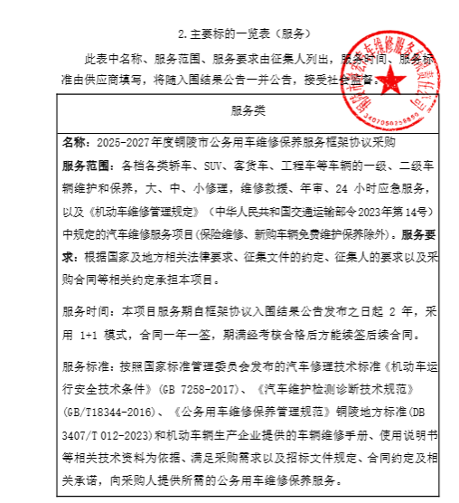
铜陵市铜官山区逸达汽车修理厂
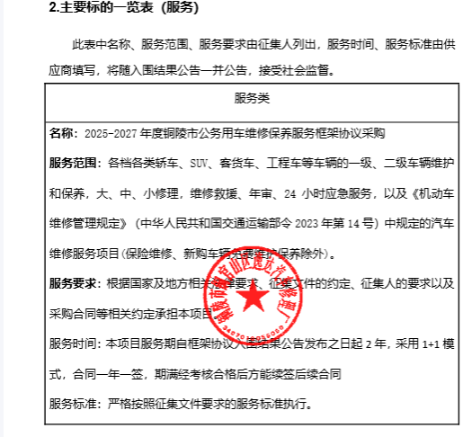
铜陵市徽之星汽车维修有限公司
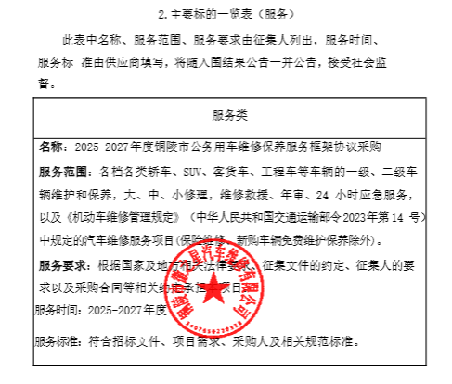
安徽壹奇开新能源汽车销售服务有限公司
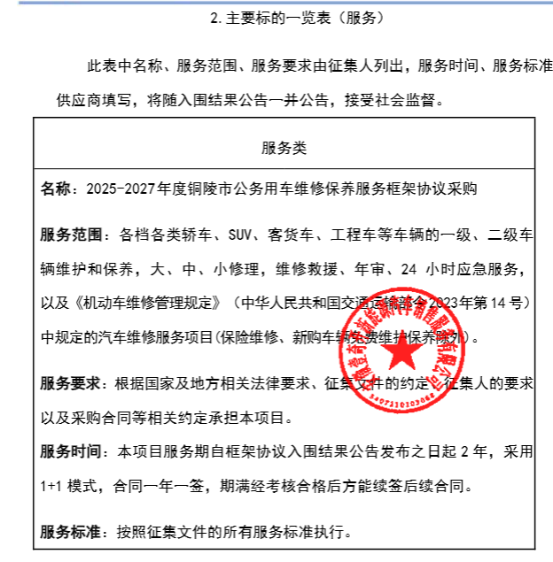
铜陵宝星汽车维修服务有限公司
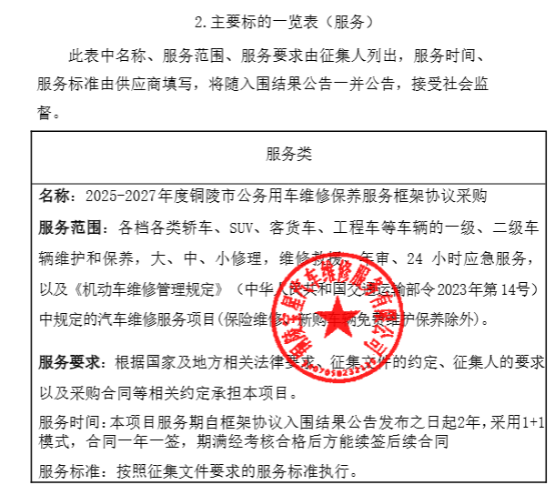
枞阳县车神汽车销售维修服务有限公司
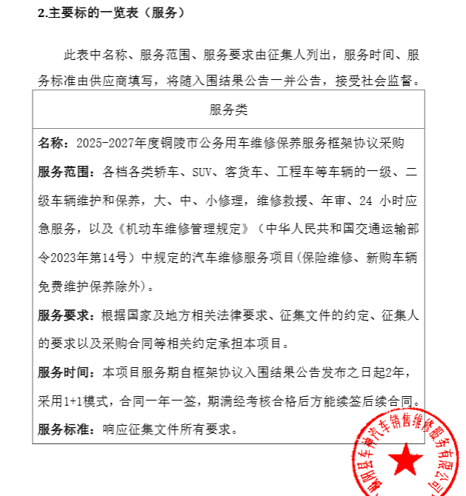

安徽优先通汽车销售服务有限公司
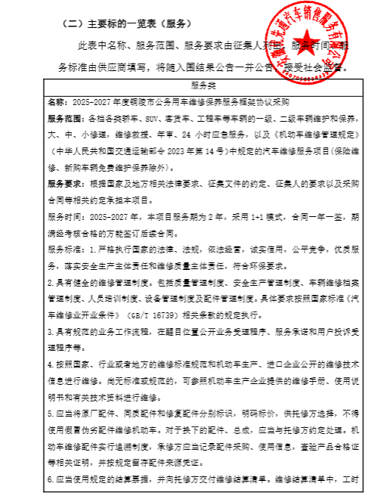

枞阳县通达汽车修理厂
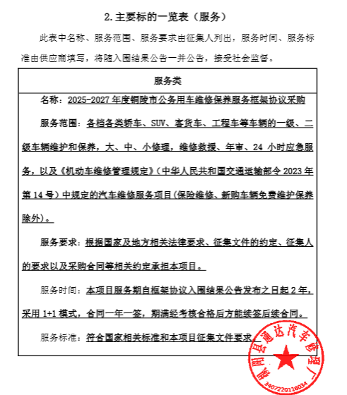
铜陵市开发区方东汽车修理厂
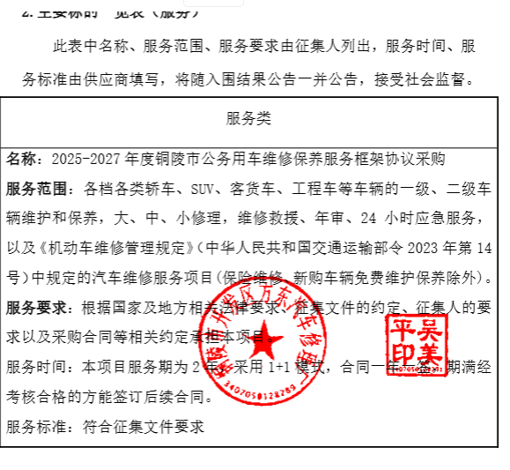
- 铜陵仰乐汽车服务有限公司
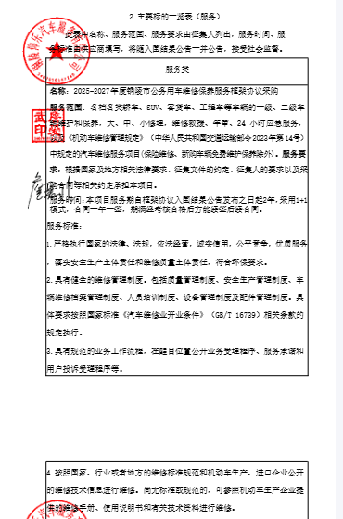
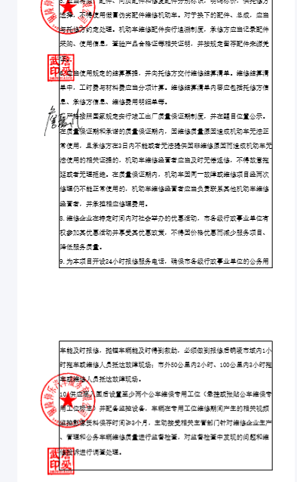

铜陵市铜官山区东陵汽车修理厂
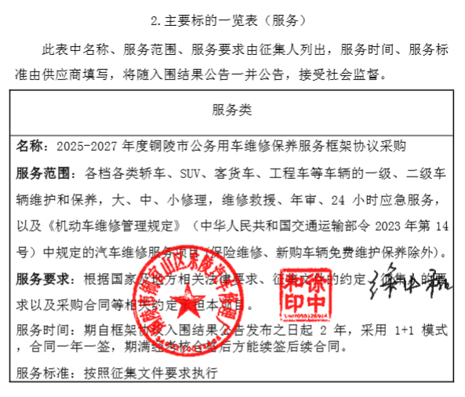
铜陵市世通汽车服务有限公司
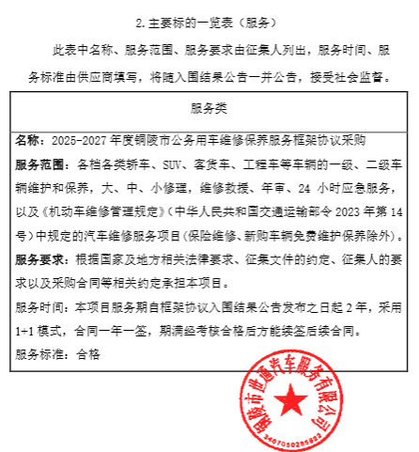

铜陵军陵汽车销售服务有限公司
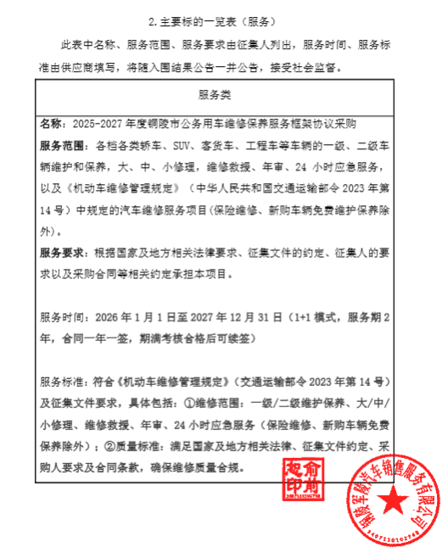
铜陵联达汽车服务有限公司
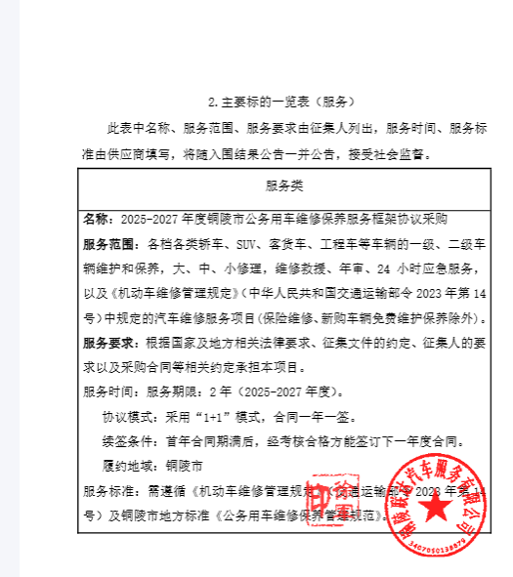

.铜陵市汉弋环卫清运有限责任公司

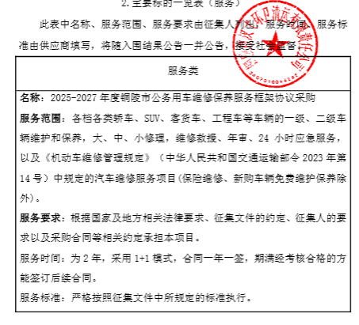
铜陵市悦达物资有限责任公司
